Отчёт по лабораторной работе №1

Основы информационной безопасности

Бережной Иван Александрович

Содержание

Список иллюстраций

# 1 Цель работы

Целью данной работы является приобретение практических навыков установки операционной системы на виртуальную машину, настройки минимально необходимых для дальнейшей работы сервисов.

# 2 Задание

1. Установить операционную систему Rocky на виртуальную машину
2. Получить следующую информацию:
   1. Версия ядра Linux (Linux version).
   2. Частота процессора (Detected Mhz processor).
   3. Модель процессора (CPU0).
   4. Объем доступной оперативной памяти (Memory available).
   5. Тип обнаруженного гипервизора (Hypervisor detected).
   6. Тип файловой системы корневого раздела.
   7. Последовательность монтирования файловых систем.

# 3 Выполнение лабораторной работы

Создадим новую виртуальную машину в VirtualBox. Зададим имя, количество ядер (4), объём оперативной памяти (4гб) и размер диска (45гб). Подключим ISO-файл с ос Rocky (рис. 1).

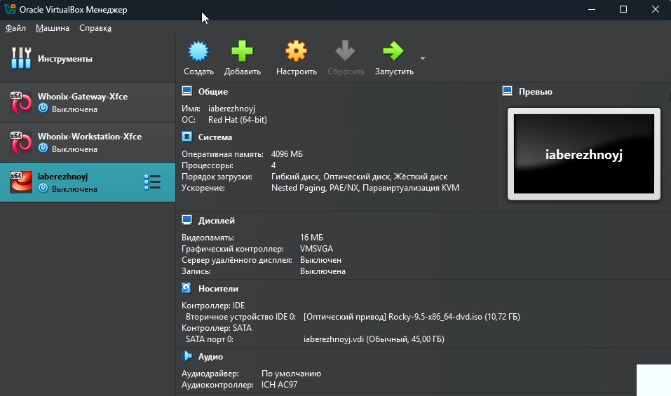

Рис. 1: Создание ВМ

Выберем основной язык ОС (рис. 2).

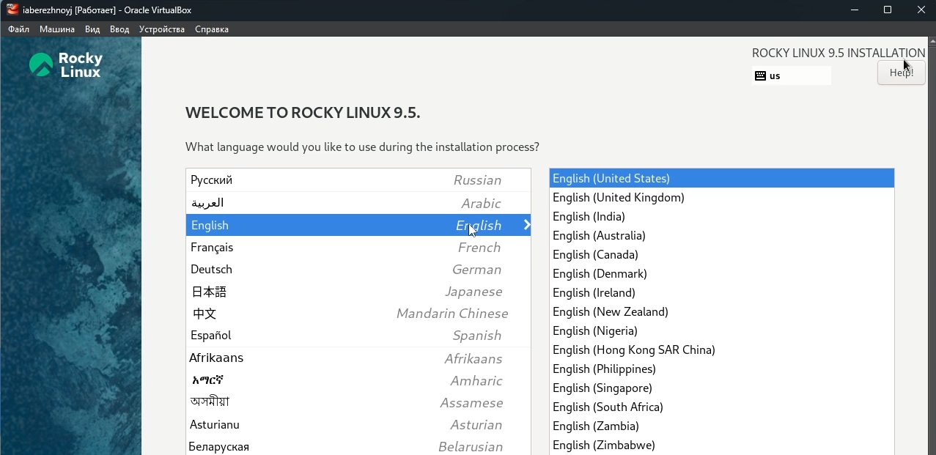

Рис. 2: Выбор языка ОС

И дополнительный язык. Разумеется, русский (рис. 3).

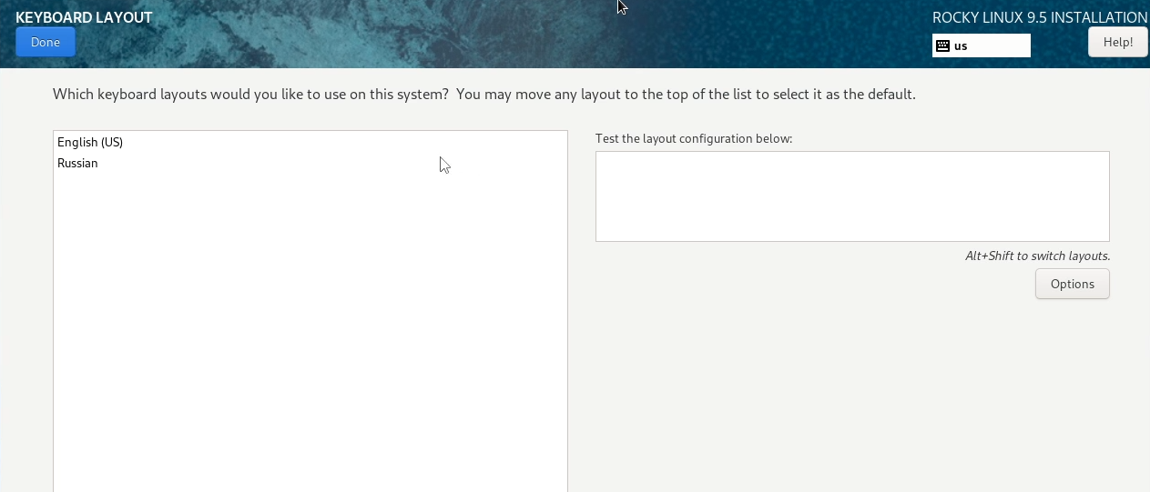

Рис. 3: Выбор доп языка ОС

Выберем языки для клавиатуры. Также русский и английский. Не забудем установить горячие клавиши для смены языка. В данном случае alt+shift (рис. 4).

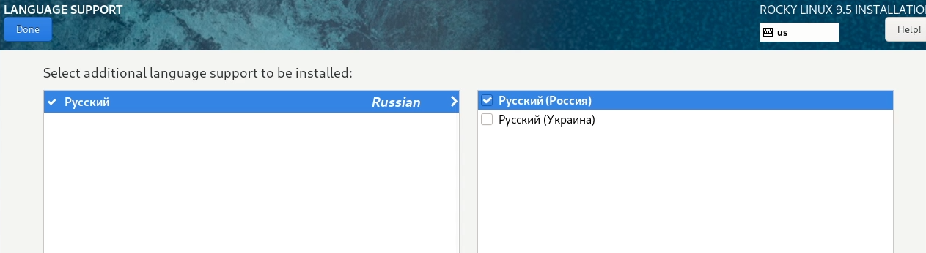

Рис. 4: Выбор языков клавиатуры

Установим дополнительное ПО, которое нам пригодится, а именно графическую оболочку и инструменты разработчика (рис. 5).

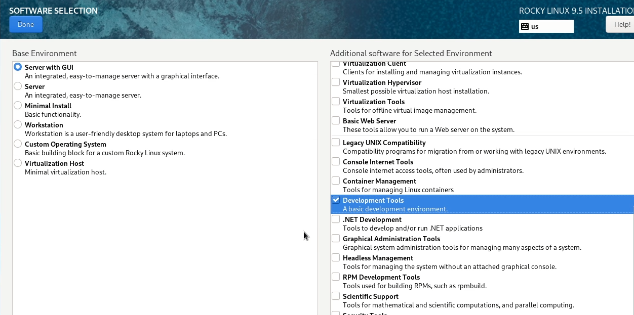

Рис. 5: Дополнительное ПО

Выберем диск, куда установим ОС (рис. 6), отключим KDUMP (рис. 7) и настроим выход в интернет (рис. 8).

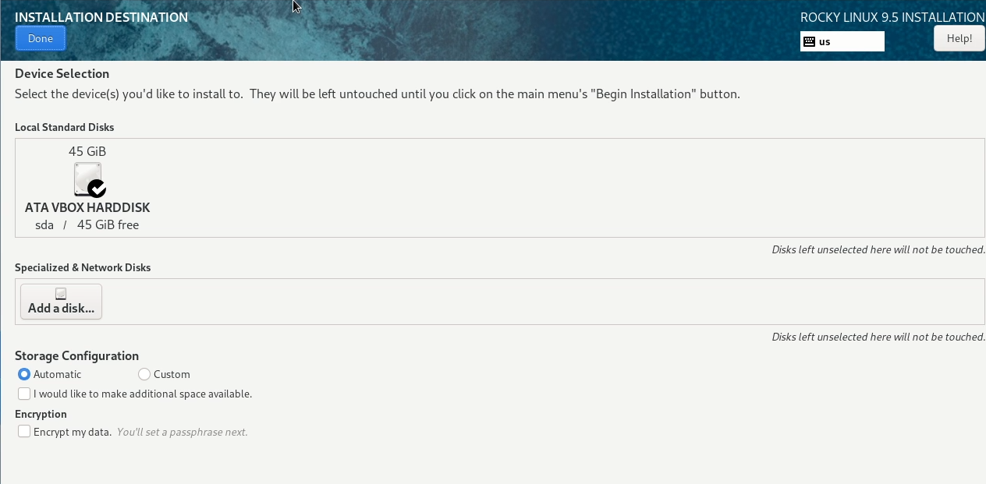

Рис. 6: Выбор диска

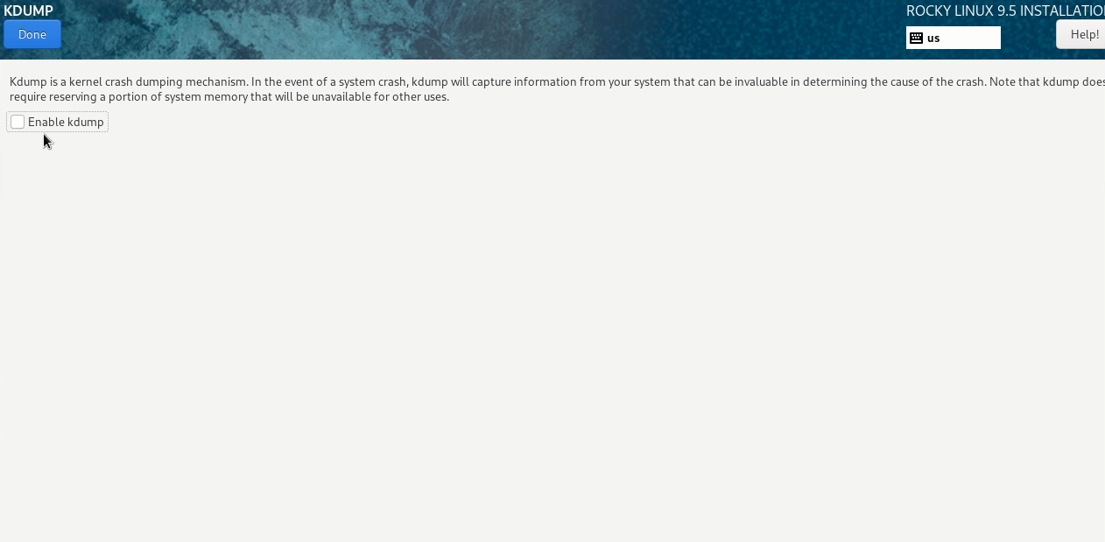

Рис. 7: Отключение KDUMP

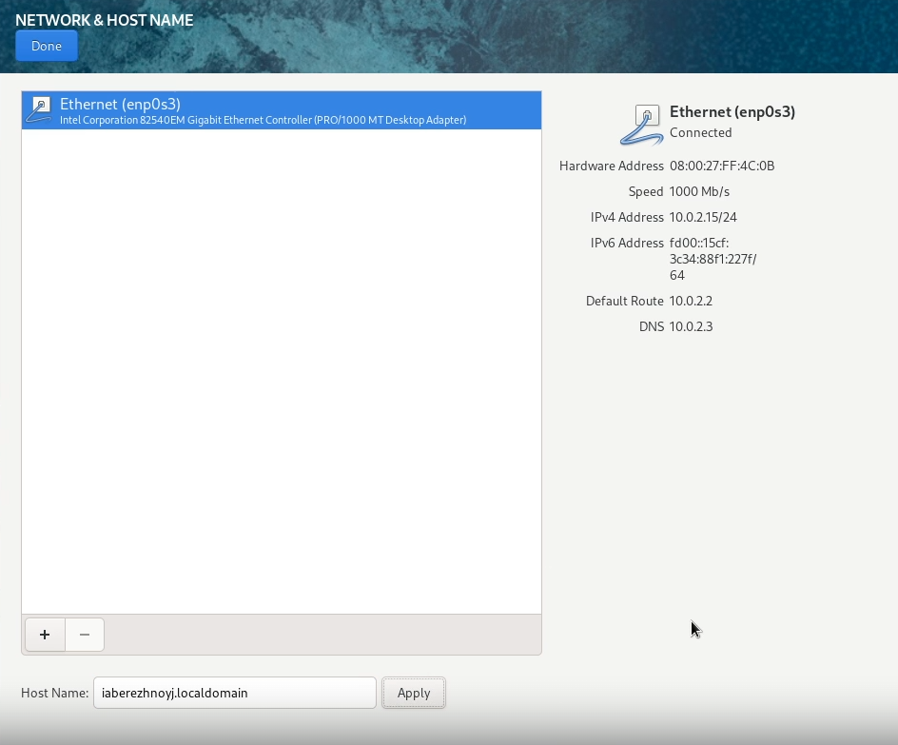

Рис. 8: Настройка Ethernet

Установим пароль для рута (рис. 9), а также создадим пользователя с правами администратора (рис. 10).

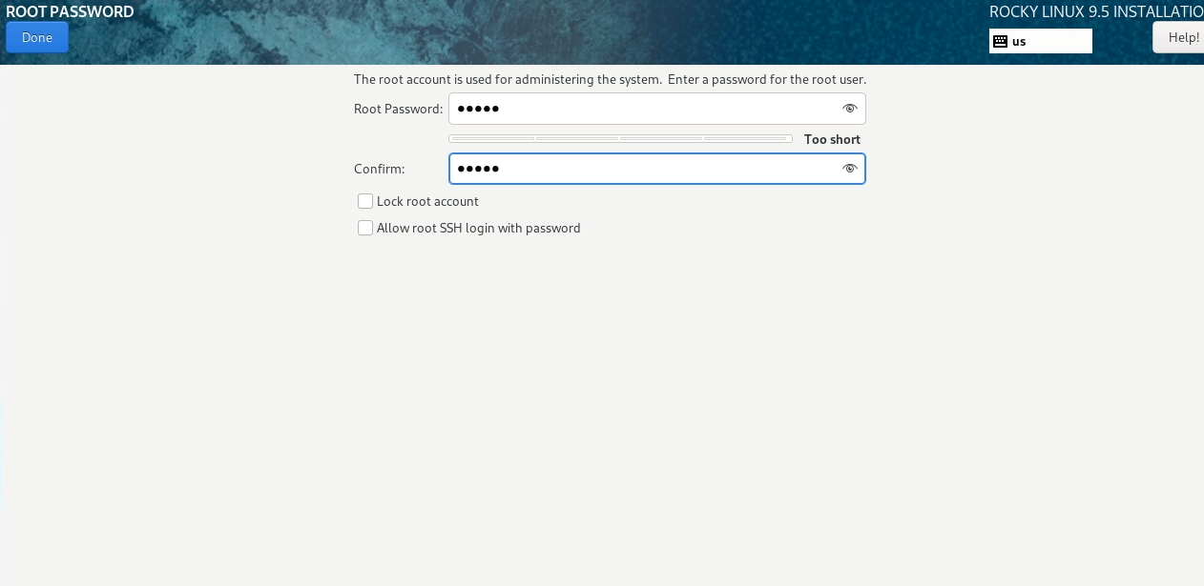

Рис. 9: Пароль для root

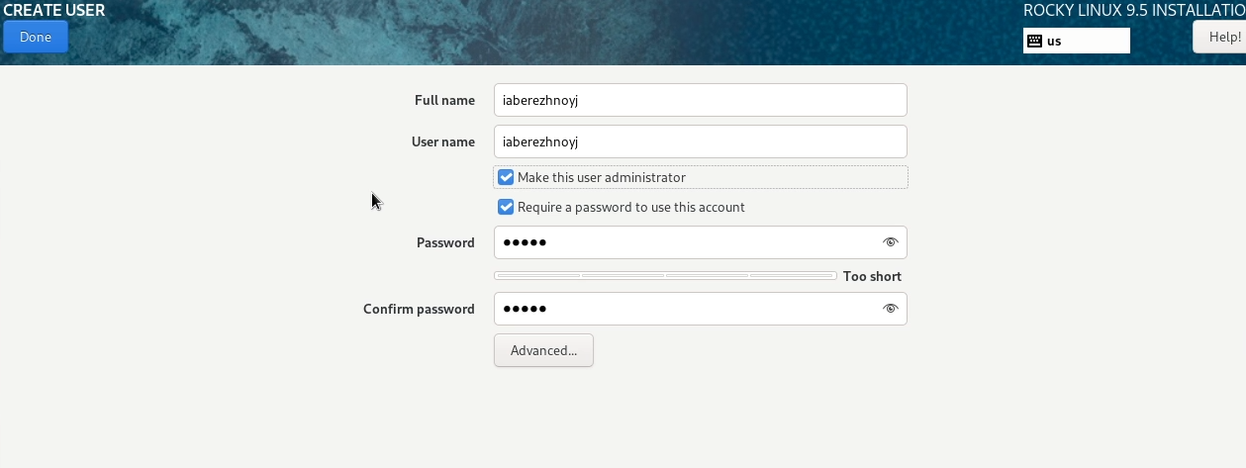

Рис. 10: Добавление пользователя

После завершения установки (рис. 11) нам откроется графическая оболочка (рис. 12). Установим дополнения гостевой ос в разделе “Устройства” -> “Подключить образо дополнений гостевой ОС” в верхнем меню VirtualBox (рис. 13). Жмём “Run” (рис. 14).

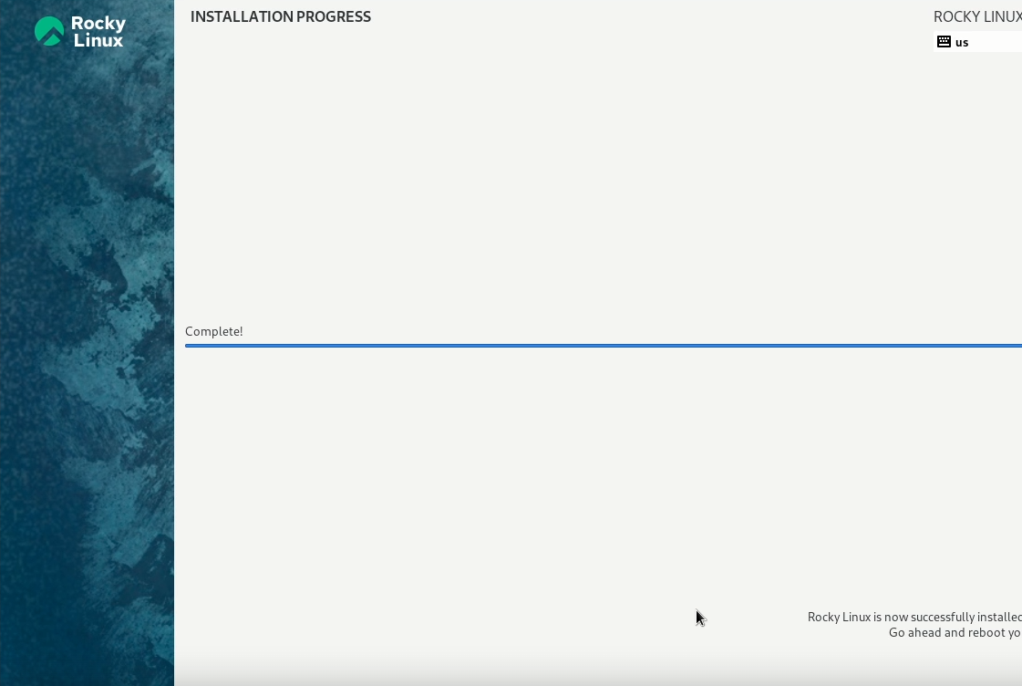

Рис. 11: Завершение установки



Рис. 12: Первый взгляд

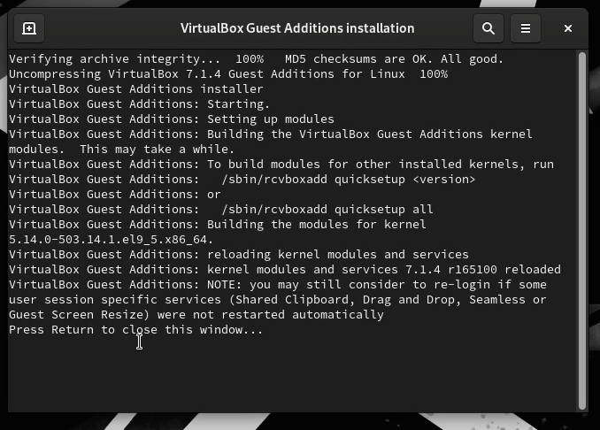

Рис. 13: Установка дополнений гостевой ОС

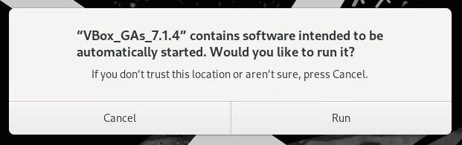

Рис. 14: Запуск установки

# 4 Выполнение домашнего задания

Откроем командную строку и впишем dmesg | less (рис. 15). Чтобы выйти из процесса, нажмём Ctrl+Z.

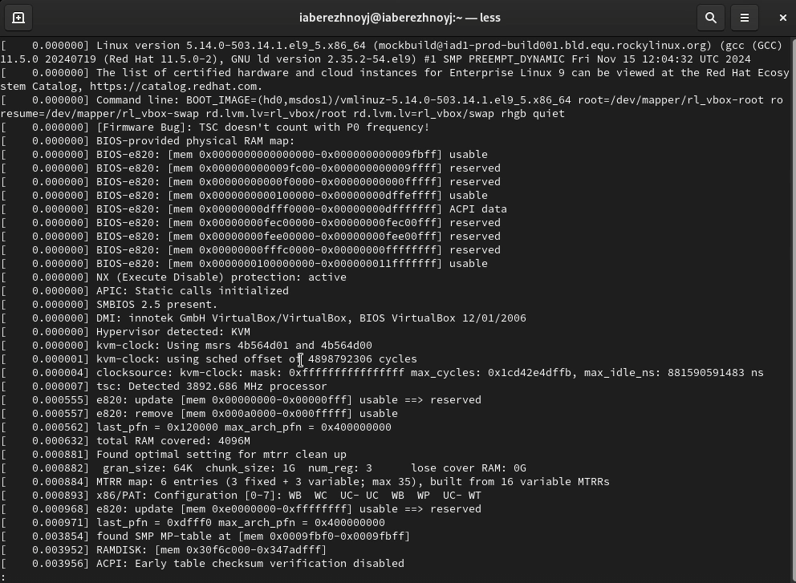

Рис. 15: Обзор dmesg

Теперь найдём запрашиваемую информацию, такую как версию ядра, частота процессора и модель процессора (рис. 16).

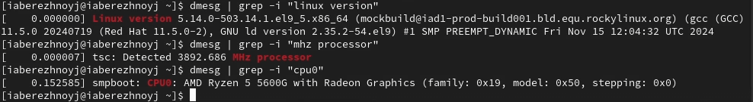

Рис. 16: Использование dmesg 1

Посмотрим на свободный объём оперативной памяти (рис. 17).

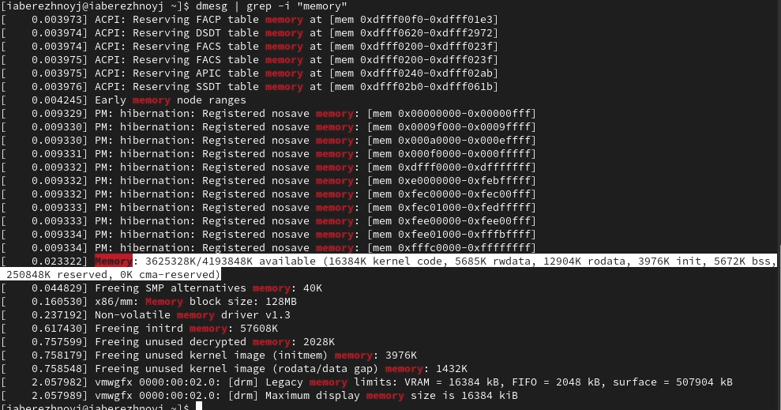

Рис. 17: Использование dmesg 2

И, наконец, проверим тип виртуализации (KVM), тип файловой системы корневого раздела (XFS) и порядок монтирования файловых систем (рис. 18).

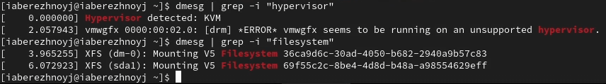

Рис. 18: Использование dmesg 3

# 5 Ответы на контрольные вопросы

1. Учётная запись пользователя в Linux содержит: имя пользователя (логин), UID (идентификатор пользователя), GID (идентификатор основной группы), домашний каталог, оболочку (shell), хеш пароля, дополнительные группы.
2. Перечислим команды для:
   * Получения справки по команде: man
   * Перемещения по файловой системе: cd
   * Просмотра содержимого каталога: ls
   * Определения объёма каталога: du
   * Работы с директориями и файлами: mkdir - создание папки, rmdir - удаление папки, rm - удаление файла, touch - создание файла.
   * Изменения прав: chmod
   * Просмотра истории команд: history
3. Файловая система (ФС) – это способ хранения и организации данных на диске. Примеры файловых систем:

* ext4 – стандартная для Linux, поддерживает файлы до 16 ТБ.
* XFS – быстрая, подходит для больших файлов и серверов.
* NTFS – файловая система Windows, поддерживается в Linux.
* FAT32 – совместима с разными ОС, но ограничение на файл 4 ГБ.

1. Чтобы посмотреть, какие файлы подмонтированы в ОС, нужно вбить команду mount.
2. Зависший процесс можно удалить командой kill.

# 6 Выводы

В ходе выполнения лабораторной работы мы научились создавать виртуальные машины и устанавливать ОС на них. Также поработали с терминалом и вспомнили основные команды.